

**ĐẠI HỌC QUỐC GIA THÀNH PHỐ HỒ CHÍ MINH**

**TRƯỜNG ĐẠI HỌC CÔNG NGHỆ THÔNG TIN**







**NHẬP MÔN MẠNG MÁY TÍNH**

**LỚP: IT005.O118.1**

**BÁO CÁO BÀI TẬP THỰC HÀNH 2**

**Họ tên: Trần Đình Khánh Đăng**

**MSSV: 22520195**



Câu 1: Trình duyệt đang sử dụng phiên bản HTTP 1.0 hay 1.1? Phiên bản HTTP server đang sử dụng là bao nhiêu?

-> Trình duyệt đang sử dụng phiên bản **HTTP 1.1**, tương tự với HTTP server.

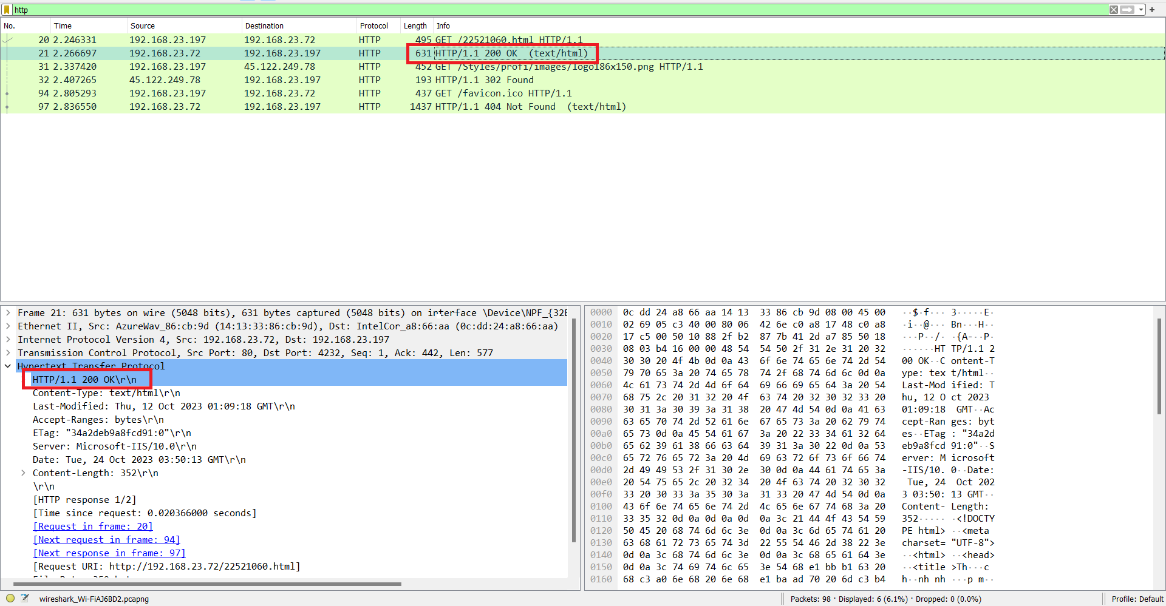

Câu 2: Địa chỉ IP của máy tính bạn là bao nhiêu? Của web server là bao nhiêu?

* Địa chỉ IP của máy tính là: **192.168.23.197**
* Địa chỉ IP của web server là: **192.168.23.72**



Câu 3: Mã trạng thái (status code) trả về từ server là gì?

-> Mã trạng thái trả về từ server là “**200 OK**”.



Câu 4: Server đã trả về cho trình duyệt bao nhiêu bytes nội dung?

-> Server đã trả về cho trình duyệt **352 bytes.**

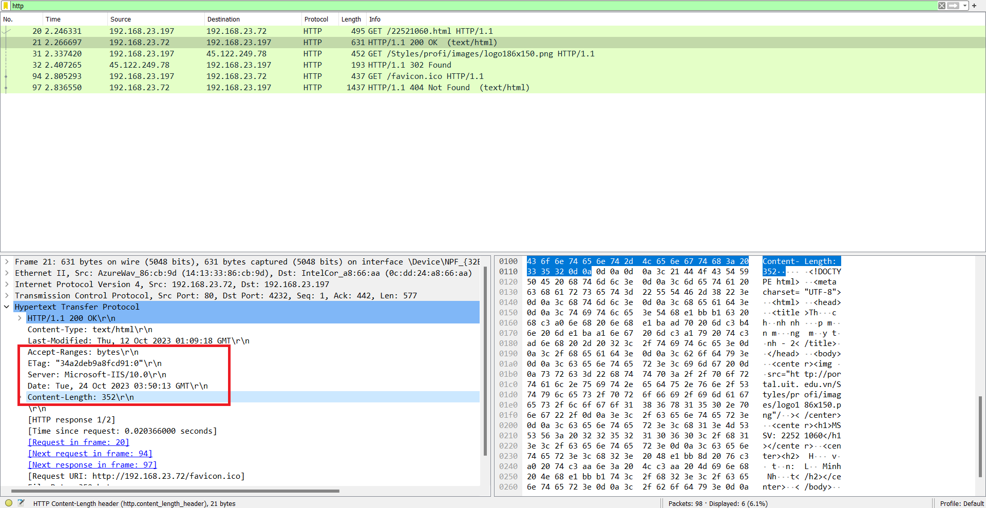

Câu 5: Xem xét nội dung của HTTP GET đầu tiên. Bạn có thấy dòng   
“IF-MODIFIED-SINCE” hay không?

-> **Không** thấy dòng “IF-MODIFIED-SINCE” trong HTTP GET đầu tiên.

Câu 6: Xem xét nội dung phản hồi từ server. Server có thật sự trả về nội dung của file HTML hay không? Tại sao?

-> Server **CÓ** trả về nội dung của file HTML.

Vì khi truy cập vào website lần đầu tiên thì quy trình thực hiện như sau: Trình duyệt gửi yêu cầu file -> Server tìm kiếm file -> Server trả kết quả về Trình duyệt -> Trình duyệt tải về và hiển thị. Trường hợp nếu như file cần tìm đã có sẵn ở bộ nhớ đệm của trình duyệt thì trình duyệt sẽ lấy thông tin file HTML từ bộ nhớ đệm lên hiện thị. Do ban đầu chúng ta đã tiến hành xóa bộ nhớ đệm của trình duyệt nên đây là lần đầu truy cập vào website cho nên trình duyệt sẽ yêu cầu và server sẽ trả về nội dung mà trình duyệt yêu cầu.

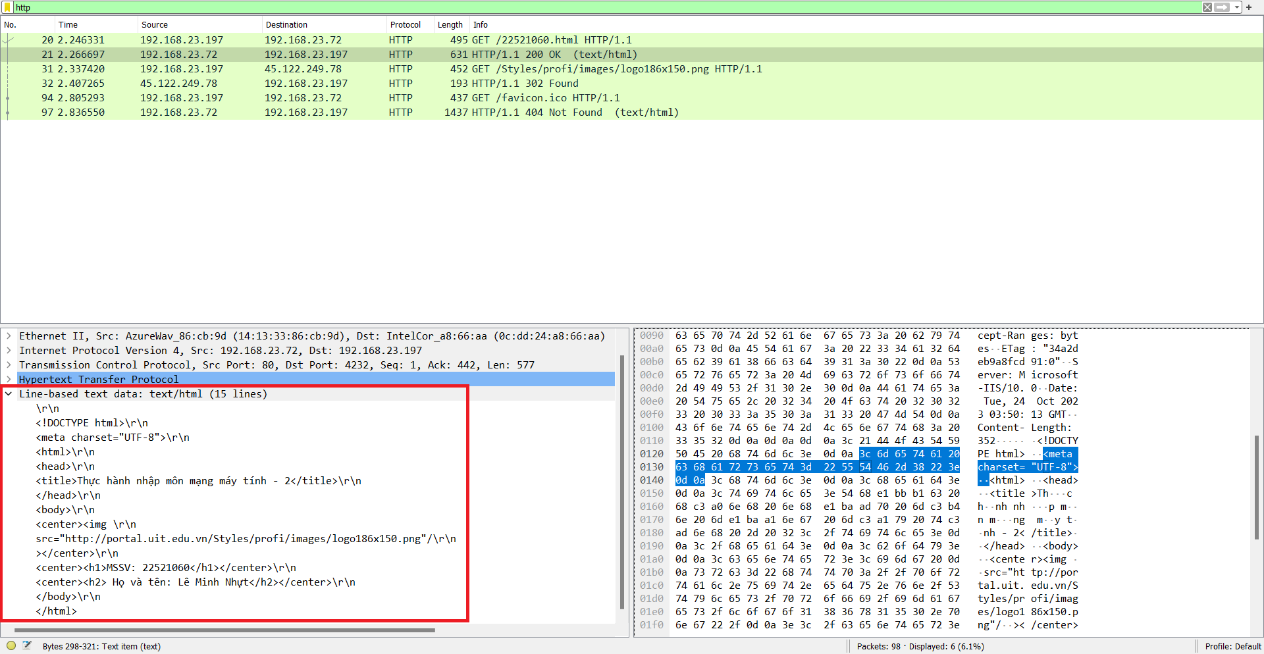

Câu 7: Xem xét nội dung của HTTP GET thứ 2. Bạn có thấy dòng “IF-MODIFIED-SINCE” hay không? Nếu có, giá trị của IF-MODIFIED-SINCE là gì?

-> Trong phần nội dung của HTTP GET thứ 2, **không** thấy dòng “IF-MODIFIED-SINCE”.

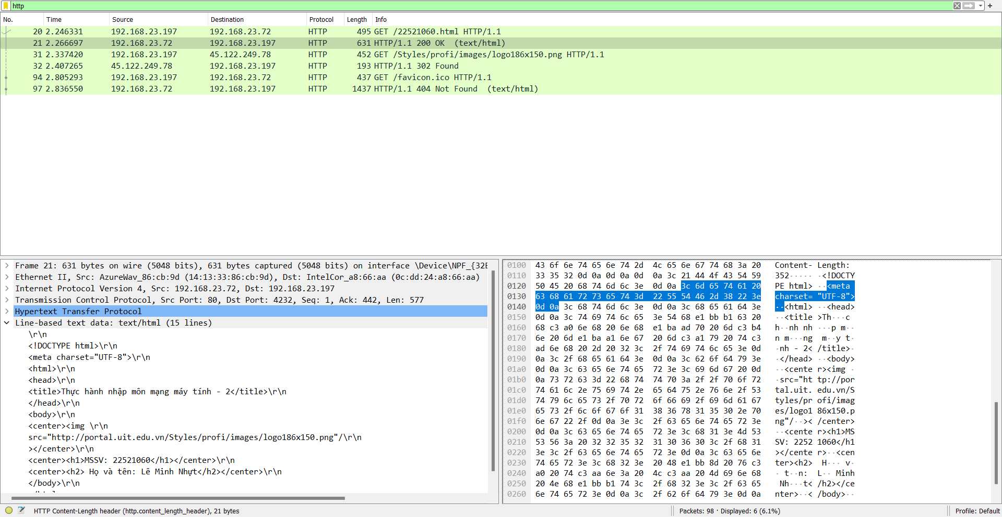

Câu 8: Mã trạng thái HTTP được trả về từ server tương ứng với HTTP GET thứ 2 là gì? Ý nghĩa nó là gì? Server có thật sự gửi về nội dung của file hay không? Giải thích.

* Mã trạng thái HTTP được trả về từ server tương ứng với HTTP GET thứ 2 là “302 Found”.
* Đây là một mã trạng thái HTTP tạm thời, được sử dụng để báo trình duyệt rằng trang web đã **chuyển hướng đến một địa chỉ mới tạm thời.**
* Server **không** thật sự trả về nội dung của tệp vì trình duyệt chỉ đơn giản lấy nội dung từ bộ nhớ cache của nó. Nếu tập đã được sửa đổi kể từ lần truy cập cuối cùng, server sẽ trả về nội dung của tệp. Thay vào đó, nó chỉ đơn giản thông báo cho trình duyệt của ta lấy tệp cũ từ bộ nhớ cache của nó.



Câu 9: Trình duyệt đã gửi bao nhiêu HTTP GET? Đến những địa chỉ IP nào?

* Trình duyệt đã gửi **3** HTTP GET.
* Đến địa chỉ IP lần lượt là **192.168.23.72, 45.122.249.78** và **192.168.23.72**.



Câu 10: Trình duyệt đã gửi bao nhiêu HTTP GET? Dòng “THE BILL OF RIGHTS” được chứa trong gói tin phản hồi thứ mấy?

* Trình duyệt gửi **2** gói tin HTTP GET.



* “THE BILL OF RIGHTS” được chứa trong gói tin phản hồi thứ **1** với số thứ tự gói là **85**.

Câu 11: Cần bao nhiêu TCP segments để chứa hết HTTP response và nội dung của The Bill of Rights?

-> Cần **4 TCP segments** để chứa hết HTTP response và nội dung của The Bill of Rights. Như vậy mỗi frame chứa 1452 bytes. Tuy nhiên, tổng dữ liệu của 4 frame lại lớn hơn content length. Lí do là vì các frame còn phải chứa thông tin các con trỏ để có thể ghép nối dữ liệu lại với nhau.

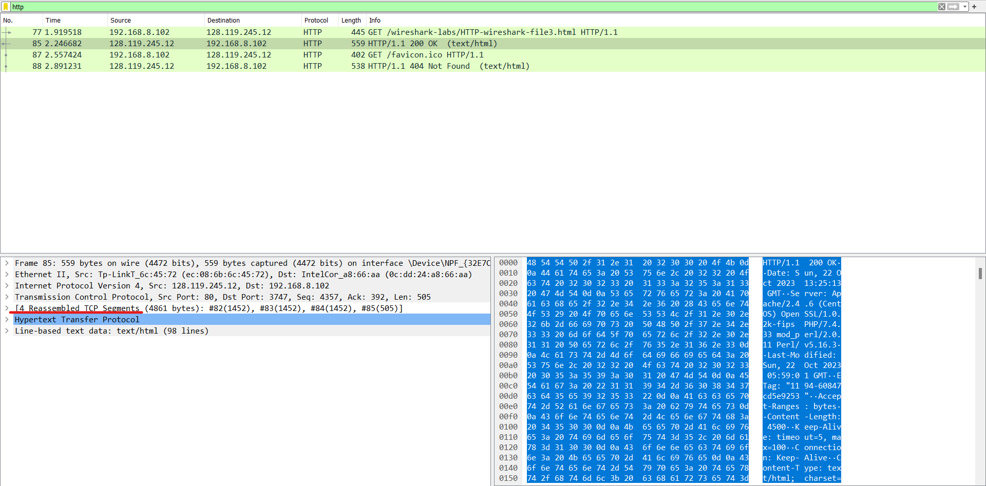

Câu 12: Mã trạng thái và ý nghĩa nó trong HTTP response tương ứng với HTTP GET đầu tiên là gì?

* Mã trạng thái của HTTP response tương ứng với HTTP GET đầu tiên là **401 Unauthorized.**
* Nó có ý nghĩa **là truy cập bị từ chối vì chưa được cấp phép.** Có nhiều trường hợp dẫn đến 401. Tuy nhiên trong trường hợp này, người dùng cần phải đăng nhập để có thể xem nội dung web.



Câu 13: Khi trình duyệt gửi HTTP GET lần thứ 2, trường dữ liệu nào mới nào xuất hiện trong HTTP GET?

-> Khi trình duyệt gửi HTTP GET lần thứ 2, trường dữ liệu **Authorization** xuất hiện thêm trong tập tin HTTP GET. Trong đó có chứa thông tin đăng nhập và mật khẩu mà ta đã nhập.

